**SLOVENŠČINA – 6. b 24. 3. 2020**

Rešitve vaj, ki si jih rešil včeraj – upam, da ne bo preveč napak:

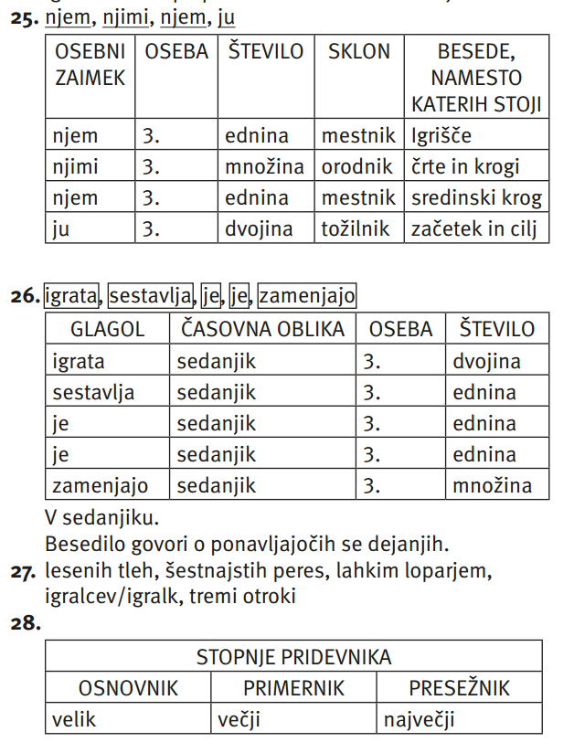

V tem poglavju si torej spoznaval opis igre.

Sedaj pa je tvoja naloga, da si izbereš katerokoli igro, ki jo rad igraš in jo opiši. Natipkaj besedilo (v program Word, pisava Arial, velikost pisave 12). Pri opisovanju upoštevaj, da moraš napisati:

* kje se igra
* kdo jo igra
* pripomočke (s čim se igra)
* kako se igra (kaj delamo pred začetkom, na začetku, med igro, na koncu)

In ne pozabi zapisati naslova. Pri pisanju si lahko pomagaš s knjigami ali s spletom …

Če nimaš možnosti oblikovati besedila na računalniku, ga napiši na roke (čitljivo!) v zvezek, fotografiraj in mi ga pošlji.

**Besedilo mi pošlji najkasneje do 18. ure (**[**sanda.zupan@oskoroskabela.si**](mailto:sanda.zupan@oskoroskabela.si)**)**